第九章：第一节 固体

一、学情分析：
1. 通过之前的学习，学生已经知道物质是由分子组成的，分子在不停的做无规则运动，同时分子间具有相互作用，形成三种不同的凝聚状态，固态，液态和气态。
2. 初中已经具有了这样的基础：固体可分为晶体和非晶体，但是对具体的原因没有深入研究，本节课将从微观结构去解释晶体和非晶体宏观物理性质上的区别。

二、教学要求：
1．知道固体可分为晶体和非晶体两大类，了解它们在物理性质上的差别。
2．知道晶体分子或离子按一定的空间点阵排列。知道晶体可分为单晶体和多晶体，通常说的晶体及性质是指单晶体，多晶体的性质与非晶体类似。
3．能用晶体的空间点阵说明其物理性质的各向异性。
三、重点、难点
1.晶体与非晶体的区别; 晶体与多晶体的区别
2.晶体的微观结构

四、教学设计
1．晶体和非晶体
固体可分为晶体和非晶体两大类：例如各种金属、食盐、明矾、云母、硫酸铜、雪花、方解石、石英等都是晶体；玻璃、松香、沥青、蜂蜡、橡胶、塑料等都是非晶体。
设计过程（通过让学生观看图片掌握生活中有哪些常见的晶体和非晶体）
晶体与非晶体的区别主要表现在：
（1）晶体溶化有溶点，而非晶体是缓慢变为液体的过程，无熔点。
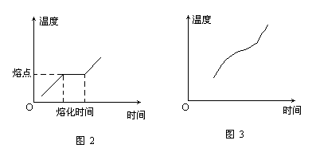
（2）晶体具有天然的规则的几何形状，而非晶体无此特点。
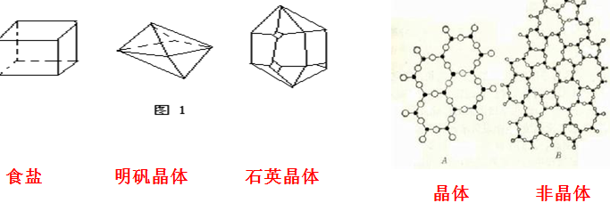
（2）晶体在不同方向上物理性质不同，而非体各方向上物理性质相同。
参看课本P56上的图15-1：将石蜡均匀涂在云母片上和玻璃板上，用烧红的钢球接触没有涂蜡的另一面。会看到云母上的石蜡熔化后的部分为椭圆形，玻璃板的导热性各方向相同。
设计过程（此处设计观看实验操作过程和实验现象，小组讨论出现不同现象的原因，从而尝试得出结论）
方铝矿具有单向导电性；方解石发生双折射现象，也表明它们分别在电学性质、光学性质上各方向不同。

2、晶体又可分为单晶体和多晶体，上述的两条晶体的特点一般说是原晶体的特点，多晶体中小晶粒的排列无规则、杂乱无章，各向异性的物理性质无从显示出来。
3、晶体的微观结构：单晶体和非晶体性质上的不同，可以从它们的微观结构不同做出说明。组成单晶体的微粒（分子、原子或离子）在空间是按照一定的规律排列的。具有空间上的周期性。
设计过程（以食盐晶体的微观结构为例进行分析）
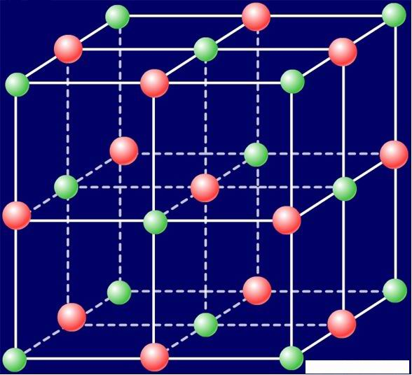（食盐晶体的微观结构）

从晶体的微观结构解释晶体具有固定熔点，晶体具有规则的几何形状和晶体的各向异性。（此处设置小组讨论，培养学生解决实际问题的能力）
4.课堂巩固练习
5.师生共同小结

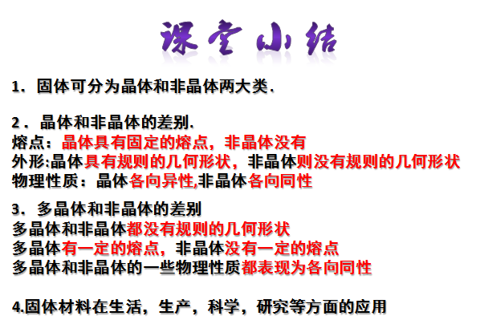
6. 课后作业 ：书后习题
五．教学反思
课堂教学达到了预期效果，实验观察部分，调动了学生的积极性，探究问题过程中，培养学生解决问题的能力。小组讨论部分，引导学生积极思考，培养学生归纳总结的能力。课堂设计由浅及深，符合学生学习思维。
有待改善：教学设计可以更紧凑，可以增加教师总结归纳环节。

